
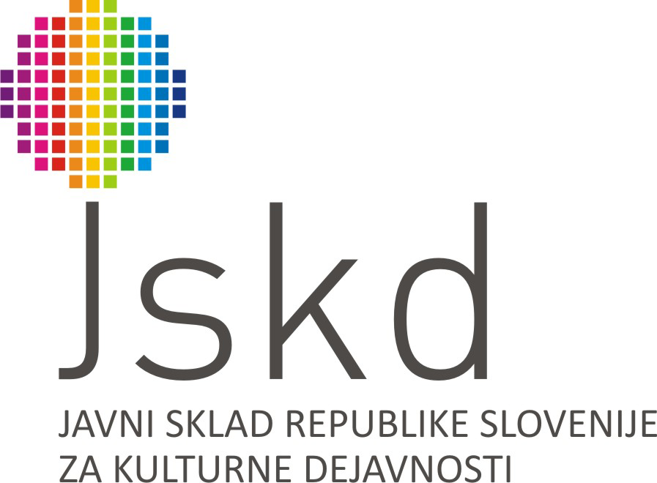

Javni sklad RS za kulturne dejavnosti
Območna izpostava Ljutomer

Prešernova 20, p.p. 215, 9240 Ljutomer
Tel.: 02 584 97 87, fax: 02 584 97 861
e-pošta: mira.rebernik@jskd.si

www.jskd.si Datum: 6. marca 2014
Štev.: 45/03-2014

OBVESTILO MEDIJEM PRESS INFORMACIJE

»MLADI ODER PRLEKIJE 2014«
FESTIVAL OTROŠKIH GLEDALIŠKIH SKUPIN

KAJ: Srečanje otroških gledaliških skupin iz Območnih izpostav JSKD Ljutomer in Gornja Radgona.

KDAJ: ČETRTEK, 13. marec 2014, od 9.00 dalje

KJE: DOM KULTURE LJUTOMER

VSTOP: Vstop prost!

SODELUJE: 5 gledaliških skupin iz območja občin Ljutomer, Sv. Jurij ob Ščavnici in Veržej.
- Mlodi Prleki KŠMD Krištanci-Šalinci-Grlava,
- dramski krožek Vrtca Sonček Sv. Jurij ob Ščavnici,
- OŠ Veržej, oddelek podaljšanega bivanja,
- OŠ Mala Nedelja,
- Gledališka skupina »NN« VIZ Veržej

s skupno 60 sodelujočimi otroki.

ZNAČILNOSTI: Na razpis se lahko prijavijo vse otroške gledališke skupine, ki delujejo samostojno ali v okviru šole, kulturnih zavodov in kulturnih društev iz območja OI Ljutomer in OI Gornja Radgona, oziroma vse predstave, v katerih so vsi igralci osnovnošolski otroci. Starost nastopajočih ne sme presegati 16 let. Morebitne izjeme odobri izključno strokovni svetovalec za gledališko in lutkovno dejavnost centralne službe JSKD.
Posamezne skupine lahko kandidirajo s predstavo, ki je bila ali bo premierno uprizorjena v letu 2013 ali 2014 in ni kandidirala za Srečanje otroških gledaliških skupin 2013. Število predstav, s katerimi kandidira posamezna skupina, ni omejeno. Zvrst ali tema predstave ni določena. Skupine lahko prijavijo vse predstave, ne glede na njihov način dela ali izraznost (»klasično« gledališče, fizično gledališče, glasbeno gledališče…). Prijavijo se lahko tudi predstave recitatorskih skupin.
ZANIMIVOSTI: Izbor strokovne spremljevalke, Maje Gal Štromar, bo temeljil na naslednjih kriterijih:
delo z igralci predstave – otroki, angažiranost igralcev, celovitost predstave, izvirnost predstave.
Vsaka skupina se najprej predstavi na Območnem srečanju otroških gledaliških skupin svojega območja. Po ogledu vseh predstav posamezne regije selektor sestavi program Regijskega srečanja otroških gledaliških skupin, ki bo 17.4.2014 v Gornji Radgoni. Regijski selektor tudi delegira 1 predstavo za zaključno Srečanje otroških gledaliških skupin Slovenije.
KONTAKT: 02 584 97 87, 031-620-599 (Mira Rebernik Žižek), e-mail: mira.rebernik@jskd.si

PROSIMO ZA MEDIJSKO PODPORO!

Z gledališkim pozdravom:
»Eden drug'mu ognja dajmo!« (A.T. Linhart)

Mira Rebernik Žižek,
koordinatorka izpostave in medobmočja

